Описание учебно-производственных условий
МБОУ «Джикимдинская СОШ имени Софр.П.Данилова»
МР «Горный улус» РС(Я)

- Основной учебный корпус- (1974 г постройки, 2-х этажное, деревянное, типовое, 1164,5 кв м).
- Мастерская для девочек и мальчиков- 129 кв м.
- Столовая- 60 посадочных мест, 127 кв м.
- Водобак- 76, 6 кв м.

Учебный корпус имеет:
- 13 учебных кабинетов,
- медкабинет,
- библиотеку с медиатекой и читальным залом,
- актовый зал,
- компьютерный класс, оснащенный 22 персональными компьютерами,
- 2 ноутбука,
- 1 интерактивную доску,
- 2 проектора,
- медиакабинет начального класса,
- медиакабинет якутского языка,
- медиакабинет биологии,
- медиакабинет русского языка,
- медиакабинет дистанционного образования «Телешкола».

Технические средства:
- Автомобиль УАЗ- 220694-04 2007 года выпуска.
- Прицеп 2 ПСС-3,5 1992 года выпуска

Описание опытно-производственного участка.

Имеется учебно-опытный участок- 12126 кв м:

- пришкольный участок - питомник,
- 2 весенне-летней теплицы,
- участок под картофель,
- участок под капусту,
- участок под лекарственные растения,
- участок под плодово-ягодные культуры,
- участок под цветники.

Описание агротехнических условий для организации растениеводства.
1.Показатели исследования проб закрытого грунта
Горный улус, с. Дикимдя, пришкольный участок.

Заключение лабораторных исследований.

Огурцы – почва нейтральная, легкая, незасоленная с очень высоким содержанием всех питательных элементов.
Перец, помидоры – щелочная, легкая, незасоленная, очень высокий фосфор и калий. Необходима подкормка мочевиной – 9 гр/$м^{2}$. Проводит подкисление грунта: для этого в поливную воду добавлять уксусную кислоту 2 ст. ложки на 200л воды (бочка).
Золу, мел и известь не вносить. Подкормки проводит через 7 – 10 дней – по 2 ст. ложки азофоски на 10 л воды, под огурцы расходуют 5 метров на $м^{2}.$
Почвы перенасыщены минеральными формами питательных веществ:
- Очень высокое содержание нитраткой формы азота (N - N$O_{3}$), т.е 79,4 и 115 мг на кг почвы.
- Очень высокое содержание подвижных форм фосфора (734 мг/кг)
- Очень высокое содержание обменного калия (329 и 774 мг/кг)
- Сильнощелочная реакция почвенной среды (рН = 8,6) под картофелем, щелочная среда (рН = 7,4) под капустой.
Агротехнические рекомендации: на поля внесены большие количества органических удобрений, в ближайшие 2 – 3 года воздержаться от заправки полей органическими одобрениями. Сильнощелочная реакция ( рН выше 8,3) препятствует усвоению питательных веществ растениями, особенно фосфоров почвы. Поэтому следовало бы проводить подкисление почвы, путем внесения физиологически кислых удобрений, например азофоски, где рН удобрение равна 4,5. Нейтрализацию щелочности почвы можно осуществлять внесением гипса. Обычно высокая щелочность почвы обусловлена наличием значительного количества послащенного натрия. Гипс в своем составе содержит кальций. Суть
Почв заключается в вытеснении поглощенного натрия кальцием, содержащимся в гипсе. Но эффективность гипсования наиболее высокая на фоне органических удобрений, т.к повышается биологическая активность почвы, создается лучшее условие для растворения гипса в почве и почвенных кальцийсодержащих образований. Доза внесения гипса 3 – 4 тонны на гектар, на 1$м^{2}$ - 300-400 граммов.
В период вегетации можно проводить визуальное наблюдение. Недостаток в каком – либо элементе питание можно устранить проведением внекорневых подкормок.

2.Показатели исследования состава воды.

Горный улус, с.Дикимдя.

Общее содержание солей – 424,85

Общее содержание солей – 245,45
Рекомендации: Вода в скважине и в озере щелочная. В скважине повышением содержания гидрокарбоната натрия – поэтому она не может быть использована для полива. Поливать растения необходимо из озера при обязательном подкислении уксусной кислотой (70%) из расчета 3ст. ложки на 200л воды.

Мониторинг деятельности пришкольного участка
МБОУ «Джикимдинская СОШ имени Софр.П.Данилова»
МР «Горный улус» РС(Я).

Год создания: 1985г.
Территория: питомник – 220кв.м.; огород – 1,2га.
Направления работы:
- Выращивание овощных культур.
- Апробация сортов овощей.
- Интродукция растений.
- Кружок по растениеводству для жителей наслега.
- Исследовательская работа учащихся.
- Выращивание рассадных материалов, саженцев.
Выращиваемые культуры:
- Капуста
- Огурцы
- Патиссон, кабачки
- Картофель
- Помидор
- Перец
- Баклажан
- Морковь
- Свекла
- Зеленные культуры

Мониторинг урожайности пришкольного участка.
1.Теплолюбивые тыквенные культуры и капуста (в кг)
Годы | Капуста | Огурцы | Кабачки, патиссоны
1999 | 100 | 300 | 220
2000 | 50 | 450 | 200
2001 | 150 | 400 | 200
2002 | 400 | 350 | 150
2003 | 450 | 155 | 200
2004 | 1000 | 120 | -
2005 | 1000 | 360 | 150
2006 | 2000 | 400 | 50
2007 | 2000 | 400 | -
2008 | 4000 | 400 | -
2009 | 300 | 400 | 100
2010 | 3000 | 400 | 50
2011 | 3000 | 400 | 100
2012 | 3000 | 400 | 100

Диаграмма урожайности тыквенных за последние 5 лет.

Диаграмма урожайности капусты за последние 5 лет.

Мониторинг урожайности пасленовых.
годы | картофель | помидор
1999 | 1000 | 30
2000 | 900 | 30
2001 | 400 | 30
2002 |  | 50
2003 |  | 50
2006 |  | 150
2009 | 1100
2010 | 2000 | 50
2011 | 2000 | 30
2012 | 2000 | 30

Диаграмма урожайности картофеля за последние 5 лет.

Мониторинг урожайности корнеплодных культур.

годы | морковь | свекла
1999 | 200 | 120
2000 | 200 | 100
2001 | 200 | 100
2002 | 50
2003 | 60
2004 | 60
2005 | 80 | 40
2006 | 80 | 60
2007 | 100 | 60
2008 | 200 | 120
2009 | 200 | 100
2010 | 200 | 100
2011 | 250 | 150
2012 | 250 | 150

Диаграмма урожайности корнеплодов.

Исследовательская работа учащихся.

Годы | Тематика исследований | Уровень реализации
2008 | Исследование связей насекомых-опылителей с опыляемыми растениями. | Улусный, региональный
2009 | Капустная белянка – вредитель сельскохозяйственных культур. | Улусный
2010 | Лилии | Улусный, региональный, республиканский
2011 | «Тля» | Улусный

Постоянная годовая циклограмма тем занятий
кружка по растениеводству для жителей Мытахского наслега.

Месяцы | Тематика занятий
Сентябрь | Районированные сорта овощных культур.
 | Интродукция растений.
Октябрь | Многолетние цветочные культуры.
 | Однолетние и двулетние цветочные культуры
Январь | Фитодизайн. Ландшафтный дизайн.
Февраль | Борьба с вредителями овощных культур.
Март | Выращивание декоративных кустарниковых растений.
Апрель | Выращивание ягодных культур.
 | Выращивание лекарственных растений.
Май | Выращивание культур в защищенном грунте
 | Выращивание овощей в открытом грунте.
Июнь | Семеноводство.
Июль | Приемы борьбы с сорняками.
Август | Органические и минеральные удобрения

План-схема питомника
тополь
м
тополь
тополь
тополь
теплица
береза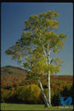
Листвен
Жимол
Спирея
можжев

Листвен
Жимол
Кизильн
можжев
Смородина черная (местная)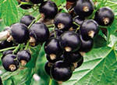

береза
княжек
ландыш
кровохлебк
лилия

лилия

валерьяна
лилия
герань
эфедра
родиолы
фиалка
ирис
зопник
тысячелистник
лилия
рябина
родиола
синюха
Иван чай
кровохлебка
вероника
лилия
лилия
колокольчик
лилия
лилия
пион
лилия
подмаренник
шлемник
тимьян
лилия
лилия
красоднев
василистник
лилия
Линнея сев
термопсис
лилия
колокольчик
касатик
бузина
лилия
водосбор
тимьян
дельфиниум
очиток
боярышник
клевер
лилия
грушанка
щавель
лилия

лилия

ветрен
лилия

лилия

Пион
укл
красоднев
пустырь
лилия
лилия

береза
Спирея ивол

Черн.
смород

Черн.
смород

Черн.
смород

Черн.
смород

Черн.
смород

Черн.
смород

Черн.
смород

Черн.
смород

Черн.
смород

Черн.
смород

Черн.
смород

Черн.
смород
Береза

черемуха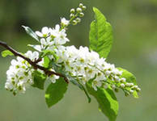

черемуха

черемуха

черемуха

План – схема производственного участка
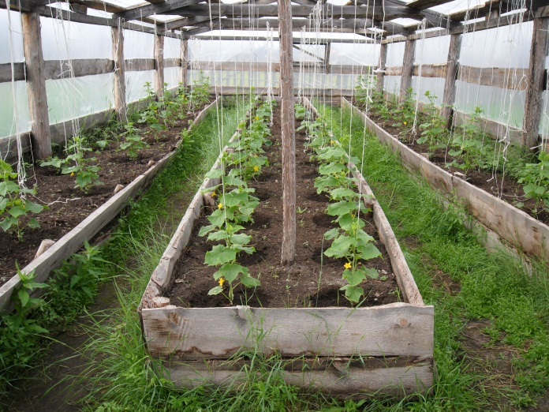
Теплица под огурцы, помидоры, перцы

Участок под капусту
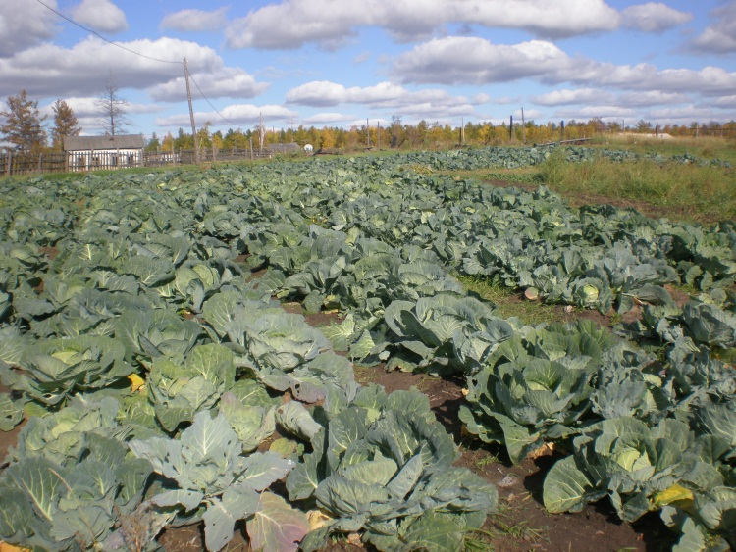

Участок под корнеплоды
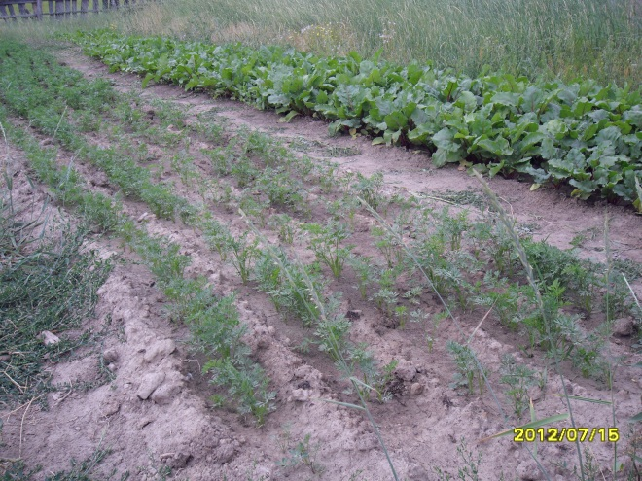

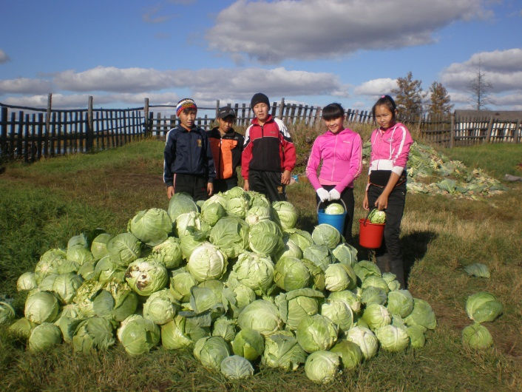

Участок под картофель
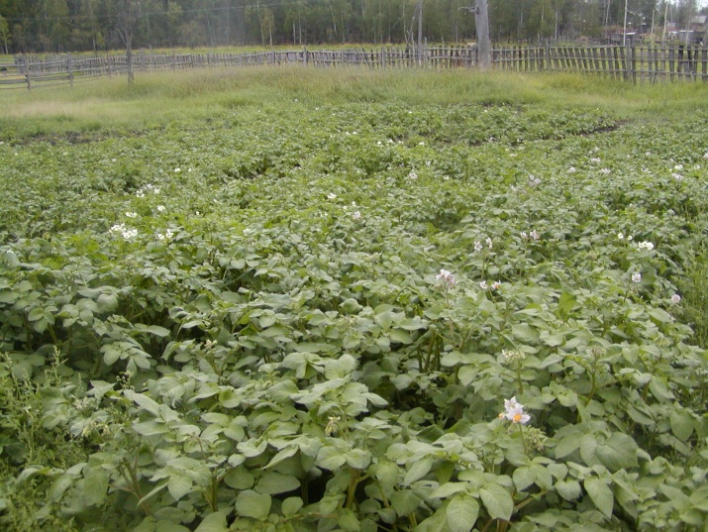

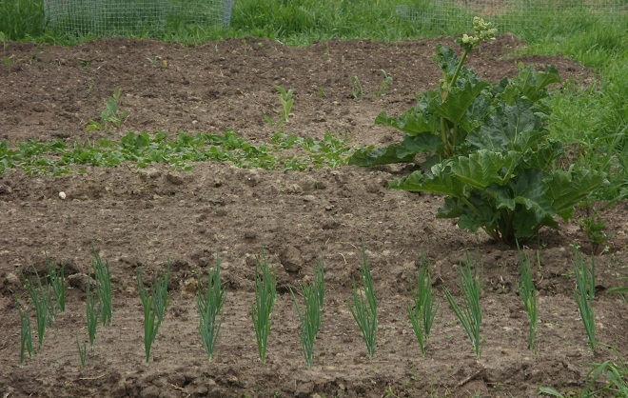
Участок под зеленные культуры

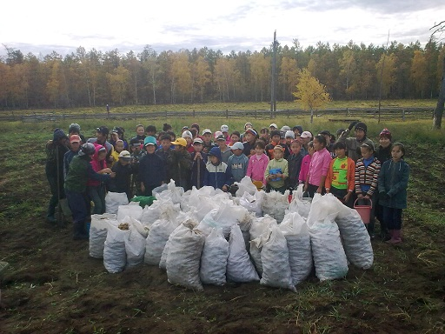

Общий вывод по анализу учебно-производственных условий

- Общая территория под учебно-производственный участок составляет 1,5 га. Имеется резервный ресурс сельхозугодий в 30 га.
- Проведен анализ агротехнических условий питомника и учебно-производственного участка. Получены рекомендации лабораторий.
- Имеется достаточно продуктивный опыт выращивания овощных культур.
- Имеется опыт организации исследовательской деятельности учащихся.
- Практические работы на участке проводятся при техническом содействии родителей и администрации наслега.
- Собственной сельскохозяйственной техникой производственный участок в настоящее время не обеспечен, но в ближайшее время ведется целенаправленная работа по приобретению сельхозтехники.

